Test des objets BACnet
Procédure d’utilisation du test d’objets BACnet

Introduction
Ce document vise à détailler le contenu du test BACnet, la mise en place de l’environnement de compilation et d’exécution de celui-ci, ainsi que son utilisation de pair avec le logiciel Yabe.

Détails du test
Ce test à pour but de valider l’implémentation d’objets BACnet a l’aide de la librairie bacnet-stack, écrite dans le langage c. Il prend la forme d’un simple programme écrit en c, depuis lequel la stack et les objets souhaité seront initialisé, et les valeurs (nommées PresentValue selon la norme BACnet) mise à jour régulièrement. Afin de visualiser concrètement l’ensemble, l’utilisation du logiciel Yabe est conseillé.

Initialisation des objets
Les objets sont initialisés dans un tableau, avec un ensemble de pointeurs sur fonctions référençant les fonctionnalités autorisé pour chaque objets :
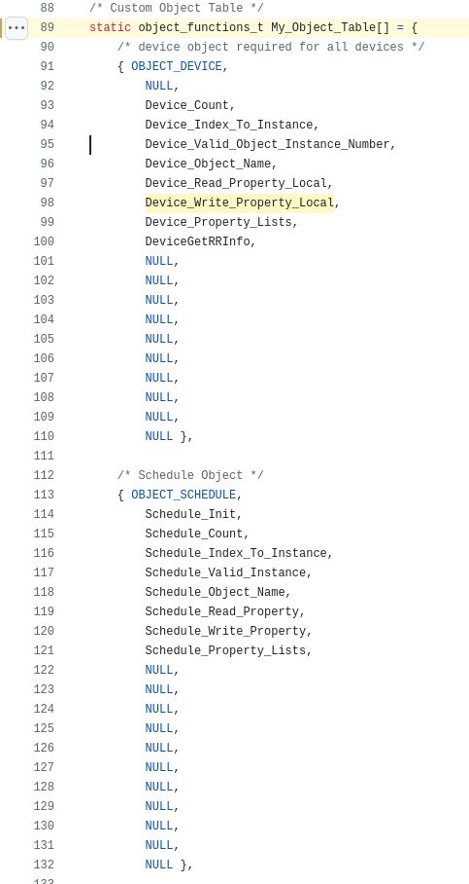

Pour rajouter un objet à tester, il suffit de rajouter une entrée a ce tableau. Ne pas oublier le pointeur vers la fonction « NomDel’Objet_Init » :
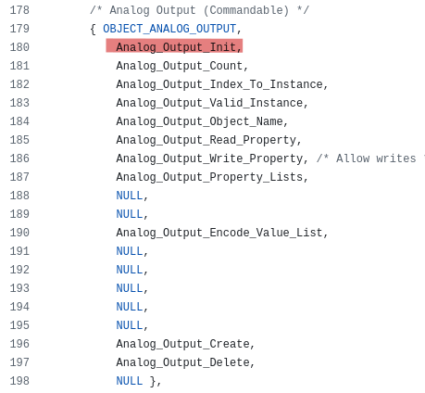

Mise à jour des valeurs
La fonction process_task modifie les valeurs des objets régulièrement, simulant les entrée & sorties de l’appareil :
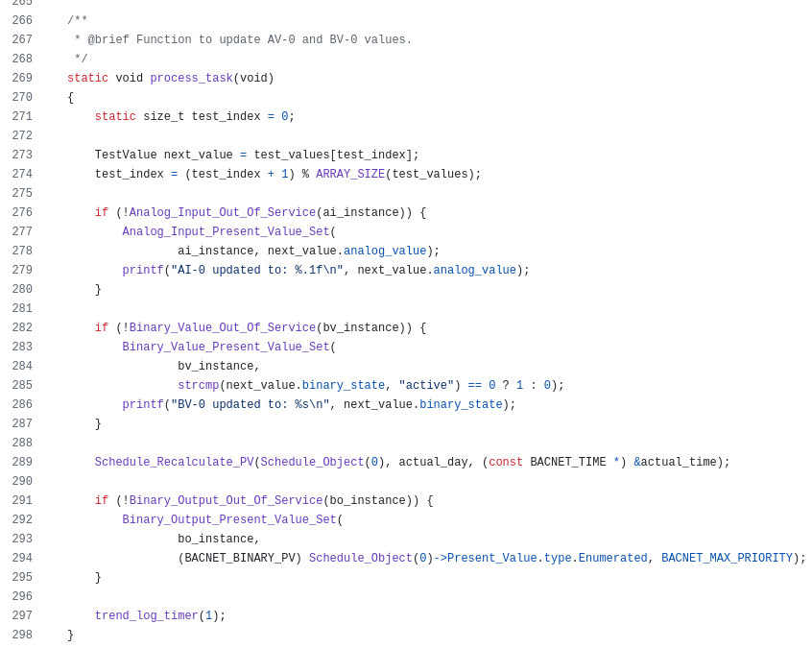

Mise en place du matériel
Le test est exécutable sur PC ou Raspberry-Pi, avec un système d’exploitation type GNU/linux. L’utilisation d’un automate basé sur Raspberry-Pi est aussi possible. Pour plus de simplicité, la suite de ce document ne mentionneras que le Raspberry-Pi. Celui-ci devra tourner sous le système rasbian (bookworm), avec ou sans interface graphique. Côté client, le logiciel Yabe sera à installer sur une machine windows, connecté sur le même réseau Ethernet câblé que celui de la Raspberry-pi :
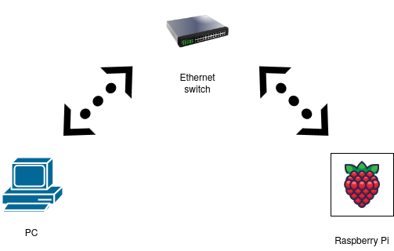

Mise en place de l’environnement

Installation de Yabe sur machine Windows.
Installez le logiciel Yabe : https://sourceforge.net/projects/yetanotherbacnetexplorer/
Cliquez sur download, puis lancez l’installateur, et voila !
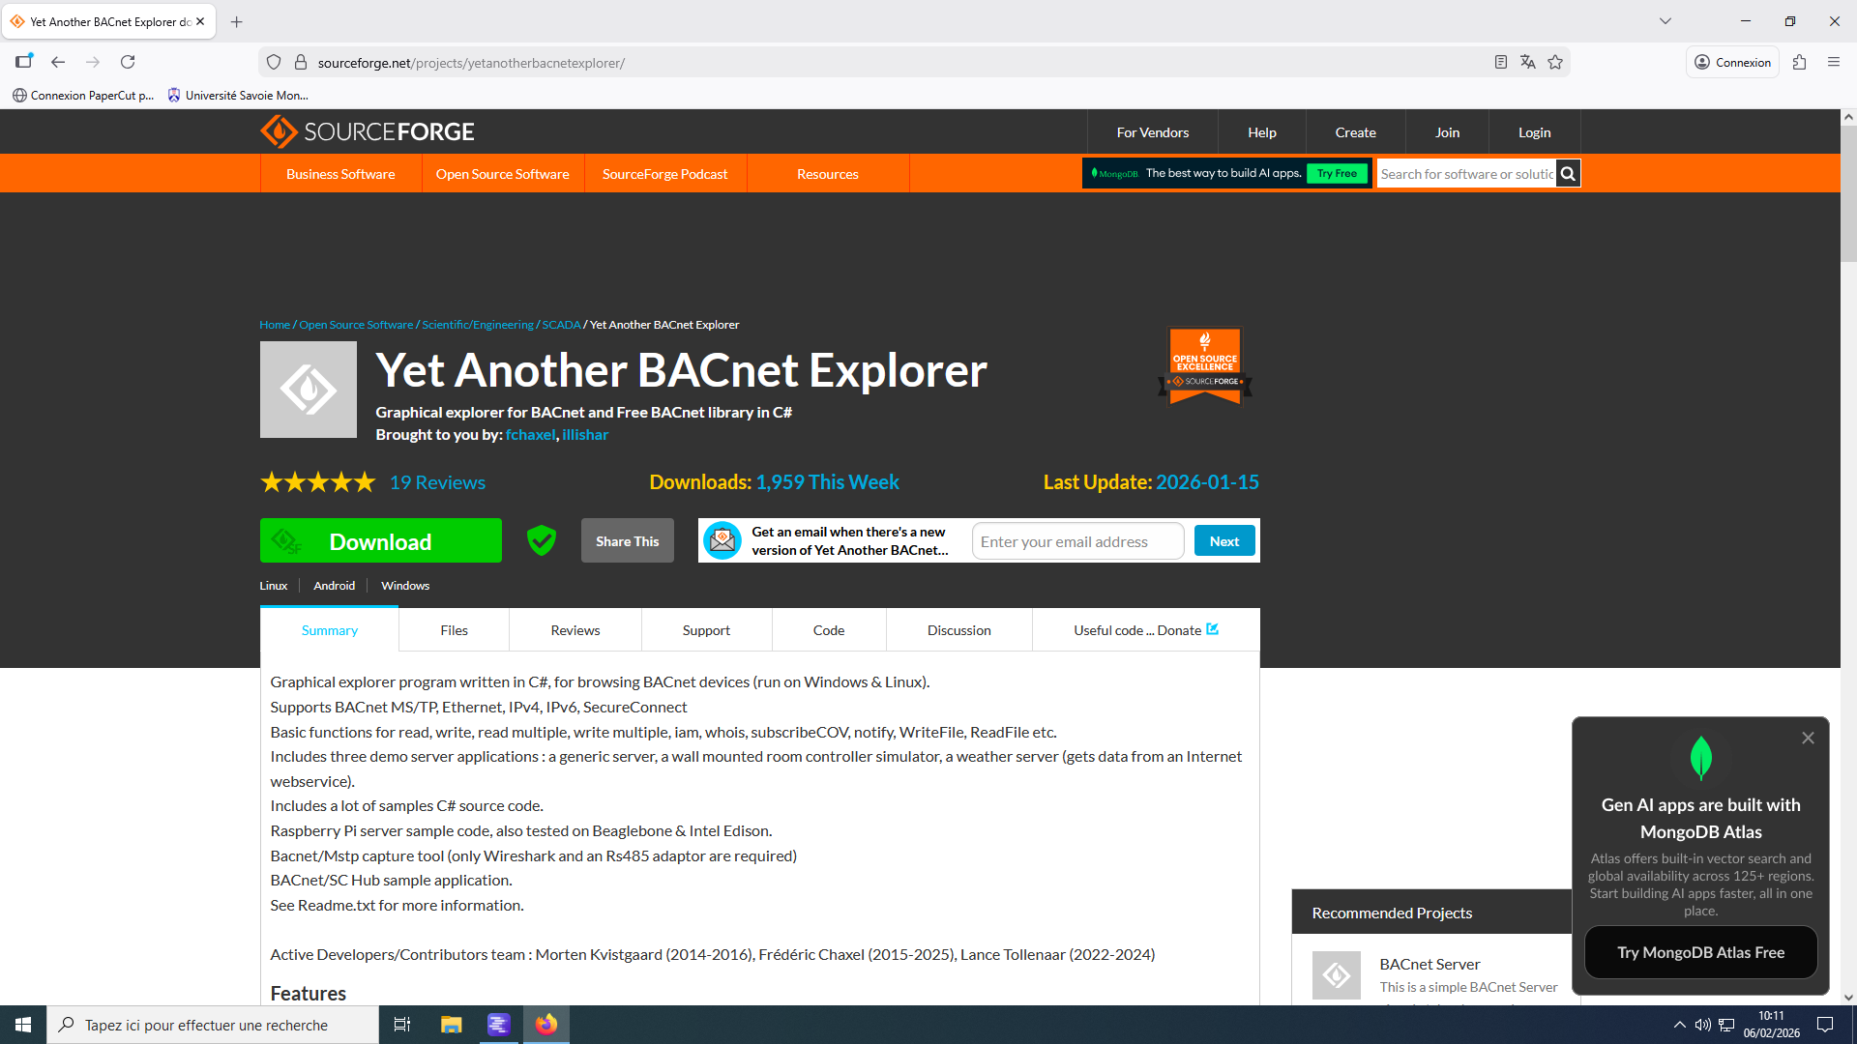

Utilisation de Yabe.
Au démarrage du logiciel, cliquez sur start. Si un appareil BACnet est déjà installé sur le réseau, vous devriez le voir dans la liste. Vous pouvez aussi en simuler un :
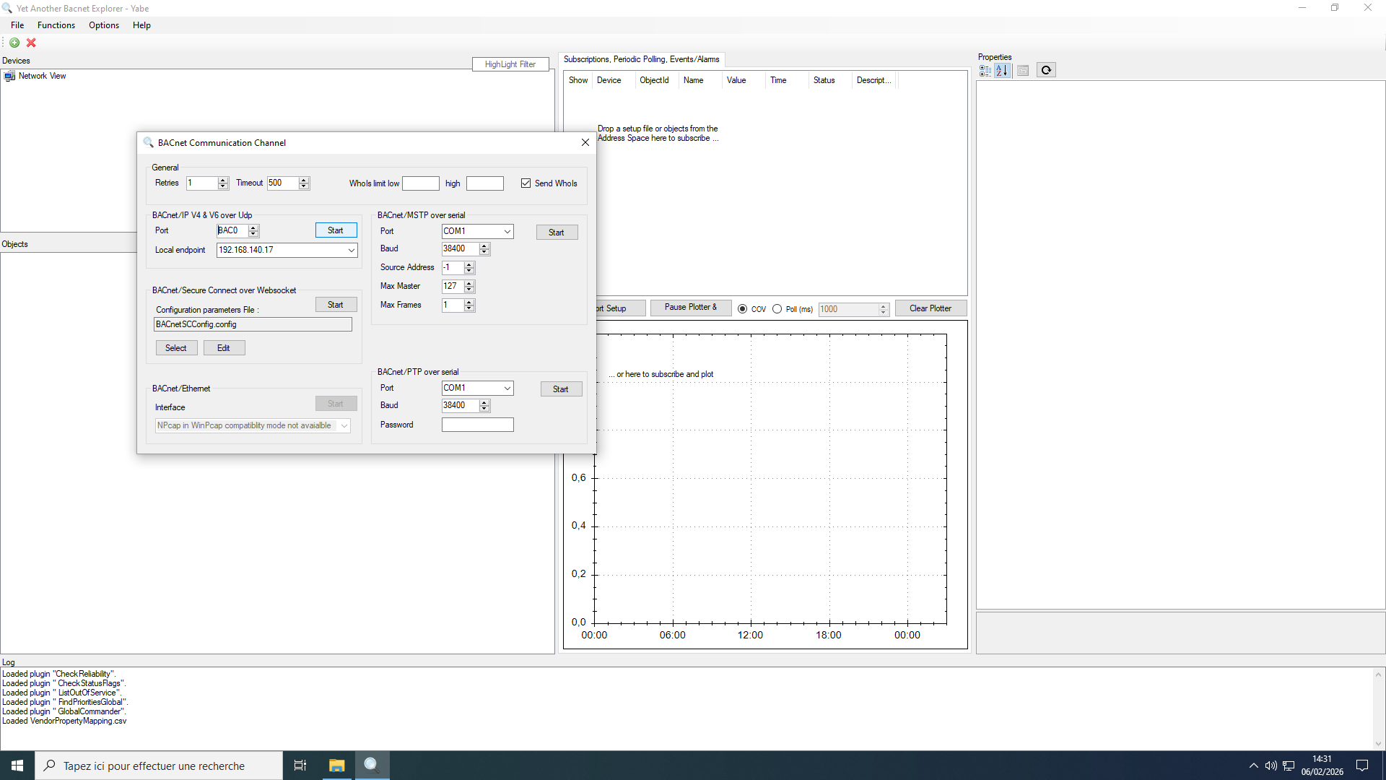
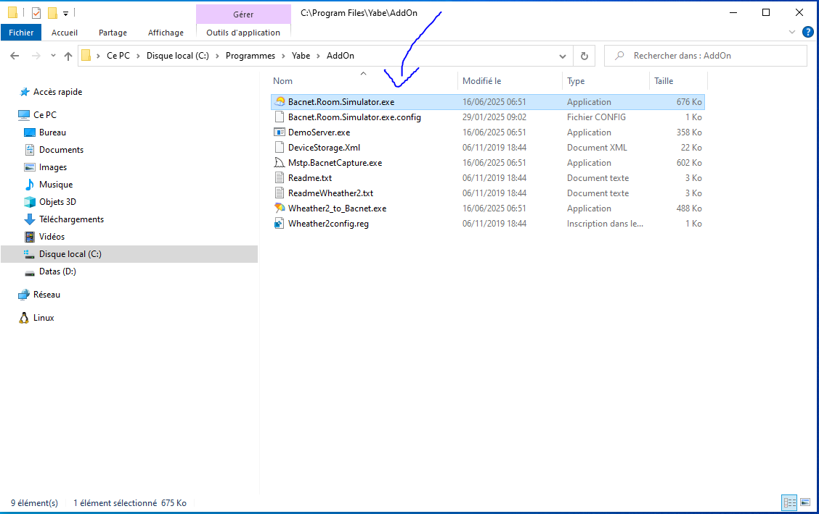
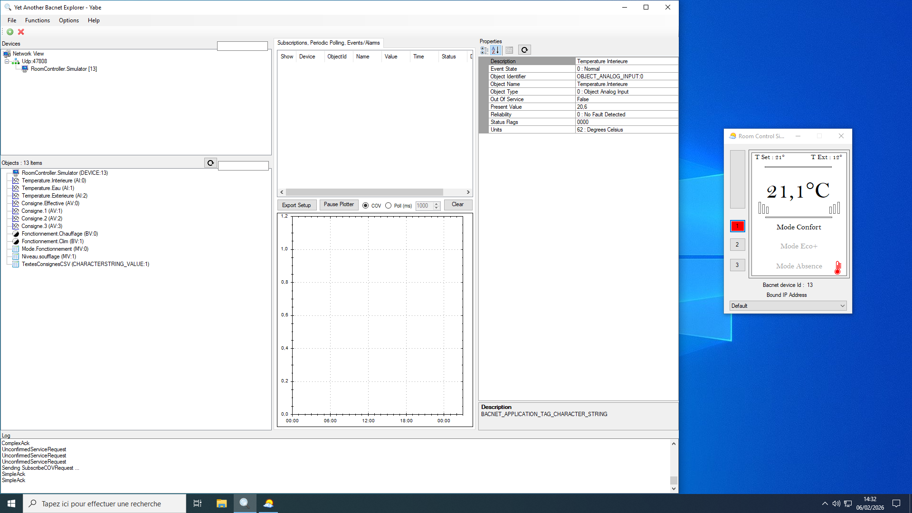

Installation de la chaine de compilation.
Les logiciels à installer sont le compilateur gcc et l’utilitaire make. Pour cela ouvrez un émulateur de terminal sur le Raspberry-Pi si vous êtes connecté via un bureau graphique, ou utilisez directement le terminal, Entrez la commande $ sudo apt install gcc [entrée] . Tapez « ‘Y’ + entrée » lorsque cela vous est demandé par l’installateur. Si l’installation réussit, faites de même pour l’outil make : $ sudo apt install make [entrée].
Pour vérifier la bonne installation du compilateur gcc, tapez ce petit programme à l’aide de l’éditeur nano ($ nano main.c [entrée]) :
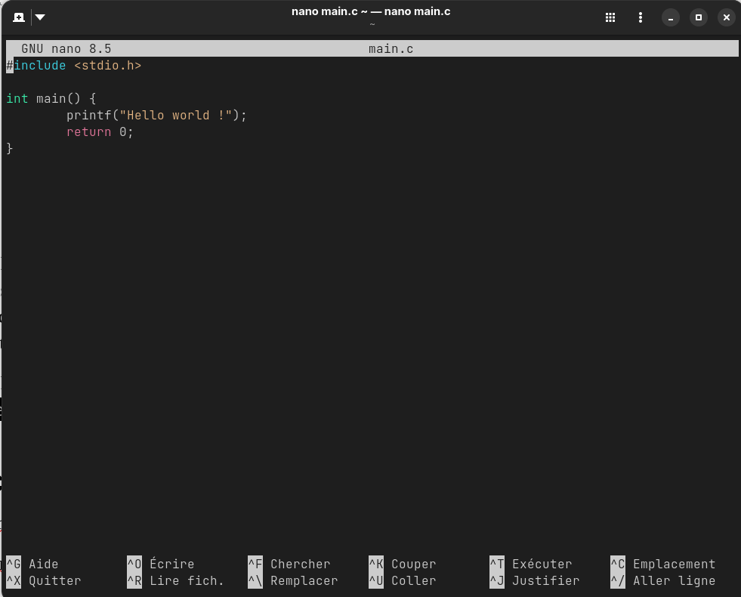

Appuyez sur Ctrl + O, le nom du fichier si nécessaire, puis [entrée] pour enregistrer le fichier :
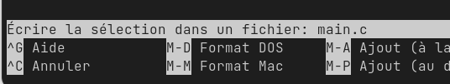
Puis Ctrl + X pour quitter l’éditeur. Entrez la commande $ gcc main.c [entrée] , puis $ ./a.out [entrée] (a.out étant le nom de l’exécutable généré par gcc.):
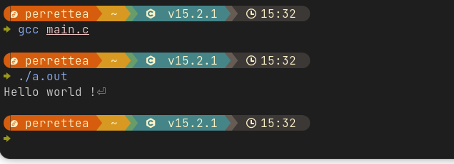

Téléchargement des fichiers et première compilation du test.
Téléchargez le dossier de test depuis le dépôt git (Download ZIP) :
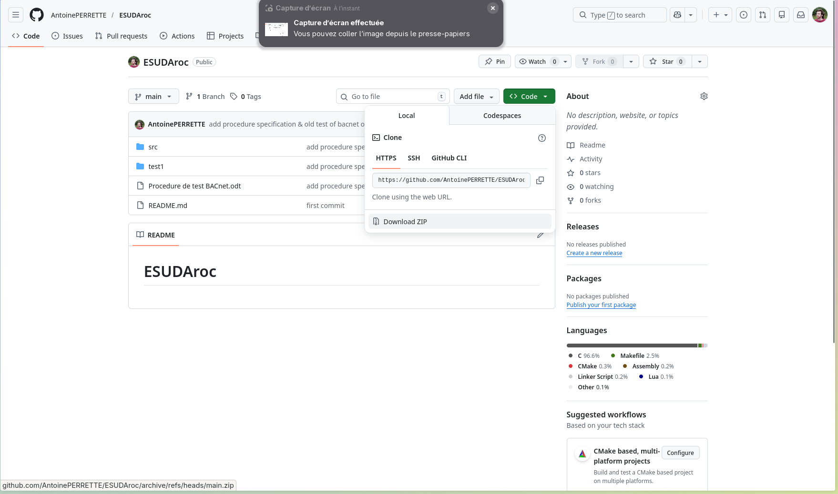

Décompressez le dossier dans une clé usb, branchez-la sur le Rasperry-Pi. Depuis la ligne de commande, tapez la commande $ sudo fdisk -l [entrée]. Vous obtenez ainsi une liste des partitions disponible. Trouvez celle de la clé USB et notez la (ce sera par exemple /dev/sda1). Pour montez la clé, tapez $ sudo mount /dev/sda1 /mnt [entrée]. Vous pouvez désormais accéder a la clé $ cd /mnt/ [entrée]. Pensez a copier le dossier dans votre dossier de travail $ cp ESUDAroc-main /home/pi/ESUDAroc-main [entrée].

Vous pouvez aussi télécharger directement le dépôt du projet :
- $ sudo apt install git [entrée]
- $ git clone https://github.com/AntoinePERRETTE/ESUDAroc [entrée]

Dans les deux cas, allez dans le dossier test1 ($ cd ESUDAroc-main/test1 [entrée]) du dépôt précédemment téléchargé, tapez la commande $ make server-mini [entrée] :
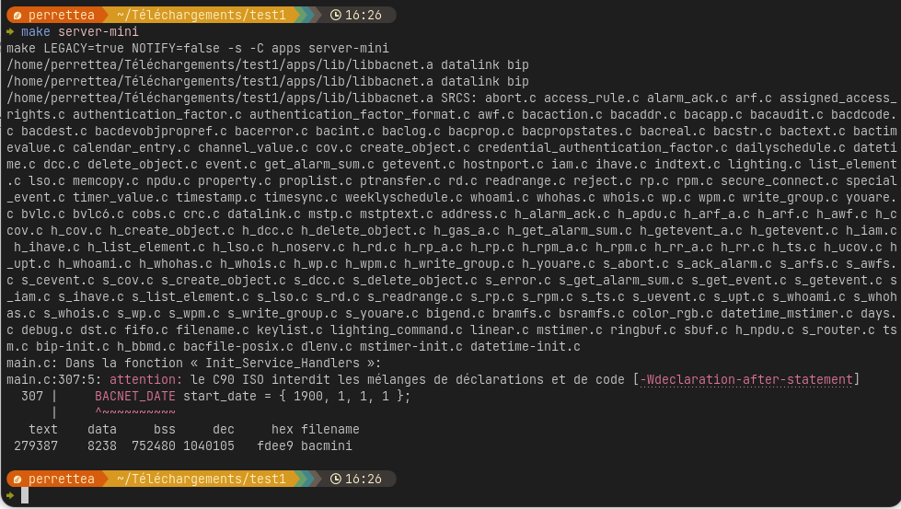

Exécutez désormais ce petit serveur BACnet de test avec la commande $ ./bin/bacmini [entrée]. Pour stopper l’exécution, appuyez sur Ctrl + C.
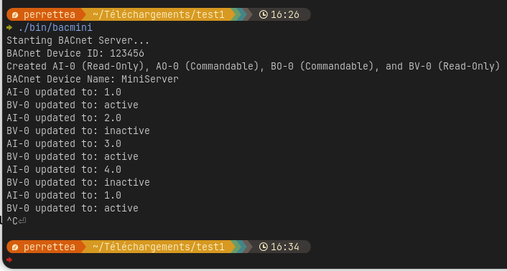

Sur le logiciel Yabe, vous devriez voir ceci :
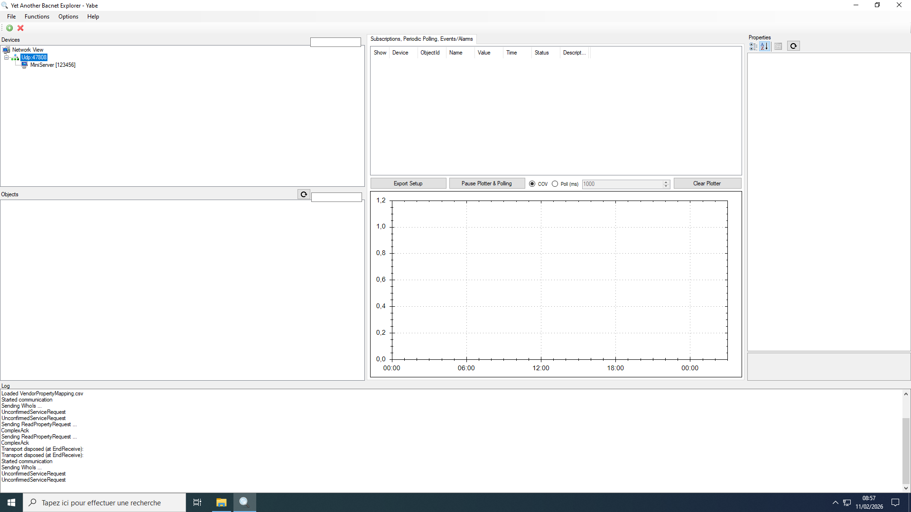

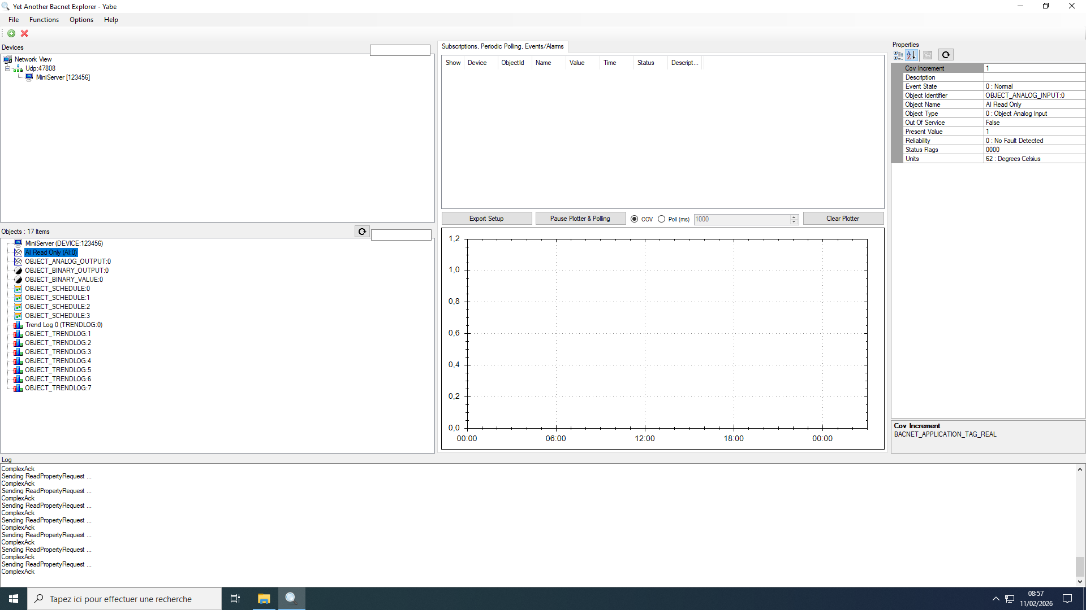
Cliquer sur « MiniServer » pour obtenir la liste des objets, puis sur l’un d’entre eux pour avoir plus de détails.

N.B. Pour éteindre le raspberrypi, utilisez la commande $ sudo shutdown now [entrée].

